5G基站射频器件全球市场总体规模
据QYResearch调研团队最新报告“全球5G基站射频器件市场报告2023-2029”显示，预计2029年全球5G基站射频器件市场规模将达到48亿美元，未来几年年复合增长率CAGR为12.1%。
5G基站射频器件，全球市场总体规模，预计2029年达到48亿美元

如上图表/数据，摘自QYResearch最新报告“全球5G基站射频器件市场研究报告2023-2029.
主要驱动因素:
5G网络快速部署：全球对高速、低延迟连接的需求正在推动5G网络的快速部署。这反过来又增加了对5G RF设备（包括天线、放大器和收发器）的需求。
数据消耗增加：流媒体、游戏和物联网等需要大量数据的应用程序的激增导致数据消耗激增。5G网络具有更高的数据速度和容量，需要先进的射频设备来处理增加的数据流量。
物联网和工业4.0：物联网(IoT)和工业4.0的增长依赖于 5G 技术。RF设备对于连接各种IoT设备以及实现工业4.0应用所需的自动化和连接至关重要。
MIMO 和波束成形：多输入多输出 (MIMO) 和波束成形技术是5G网络不可或缺的一部分。这些技术需要先进的射频设备来优化信号质量、覆盖范围和容量。
主要阻碍因素:
部署成本：对于某些地区和网络运营商来说，5G网络和相关RF设备的部署成本可能过高。5G所需的基础设施和设备通常需要大量投资。
监管挑战：5G部署可能面临与频谱分配、安全问题以及本地分区和许可相关的监管挑战。这些障碍可能会减慢网络扩展速度或使其复杂化。
安全问题：5G网络连接性的增强也带来了更高的安全问题。确保通过射频设备传输数据的安全性和完整性至关重要，同时也是一项挑战。
基础设施升级：为了充分发挥5G的潜力，包括射频设备在内的网络基础设施可能需要进行重大升级。改造现有基础设施可能具有挑战性且成本高昂。
行业发展机遇:
网络扩展：随着5G网络在全球范围内不断扩展，5G RF设备制造商有越来越多的机会来满足对这些组件不断增长的需求。
创新和技术进步：5G RF设备市场的公司可以通过开发创新技术来抓住机遇，提高这些设备的性能、能源效率和可靠性。
新兴市场：新兴市场代表了5G网络扩展和射频设备采用的机会，因为这些地区寻求从高速连接中受益。
网络致密化：随着网络变得更加密集，小区更小，以提高覆盖范围和容量，对支持这种致密化的射频设备的需求将继续增长。
全球5G基站射频器件市场前5强生产商排名及市场占有率（持续更新）

如上图表/数据，摘自QYResearch最新报告“全球5G基站射频器件市场研究报告2023-2029.
全球范围内5G基站射频器件生产商主要包括Qorvo、Skyworks Solutions、NXP Semiconductors、Murata、TDK、Fenghua Advanced Technology、Ampleon、Taiyo Yuden、GrenTech、Tongyu Communication等。2022年，全球前五大厂商占有大约80.0%的市场份额。

5G基站射频器件，全球市场规模，按产品类型细分，滤波器处于主导地位
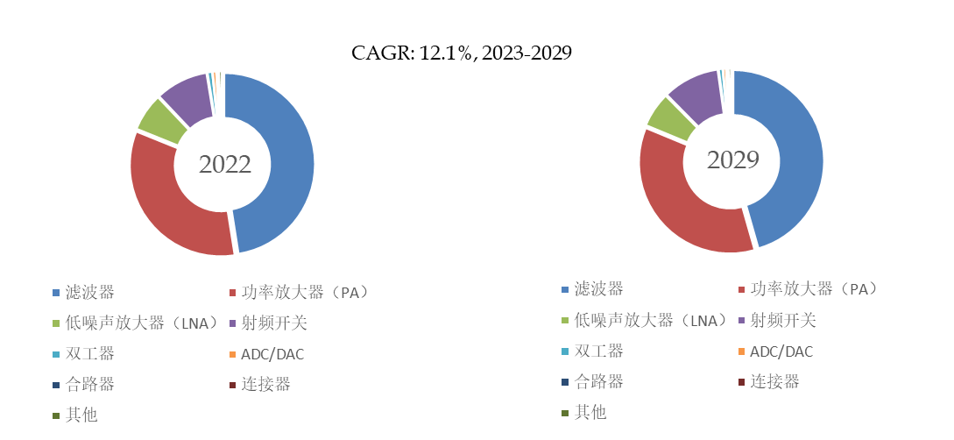
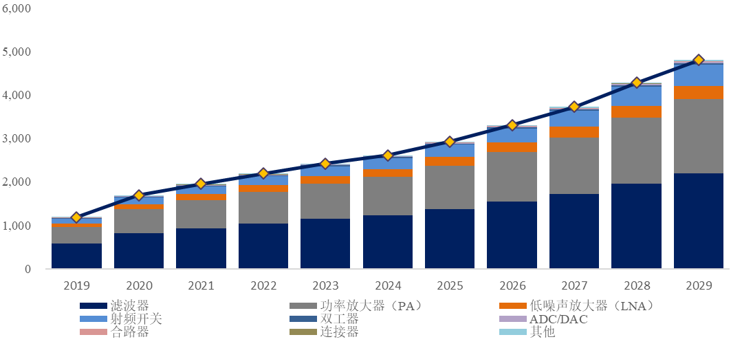
如上图表/数据，摘自QYResearch最新报告“全球5G基站射频器件市场研究报告2023-2029.
就产品类型而言，目前滤波器是最主要的细分产品，占据大约47.5%的份额。

5G基站射频器件，全球市场规模，按应用细分，病毒纯化是最大的下游市场，占有33.1%份额。
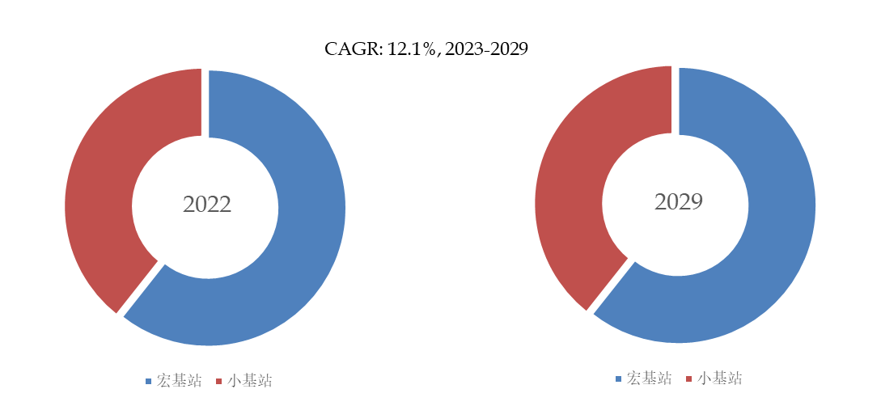
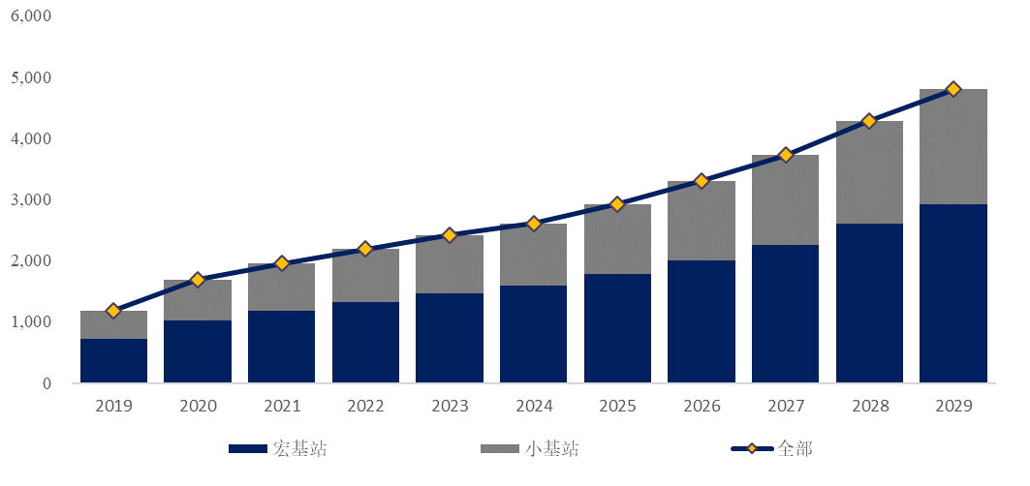
如上图表/数据，摘自QYResearch最新报告“全球5G基站射频器件市场研究报告2023-2029.
就产品应用而言，目前宏基站是最主要的需求来源，占据大约60.6%的份额。

全球主要市场5G基站射频器件规模
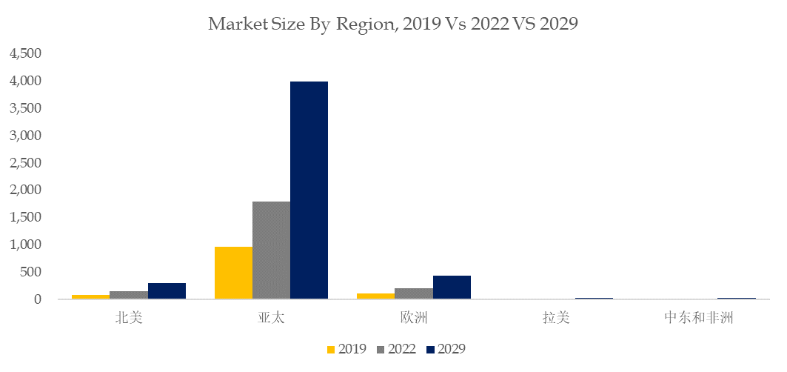
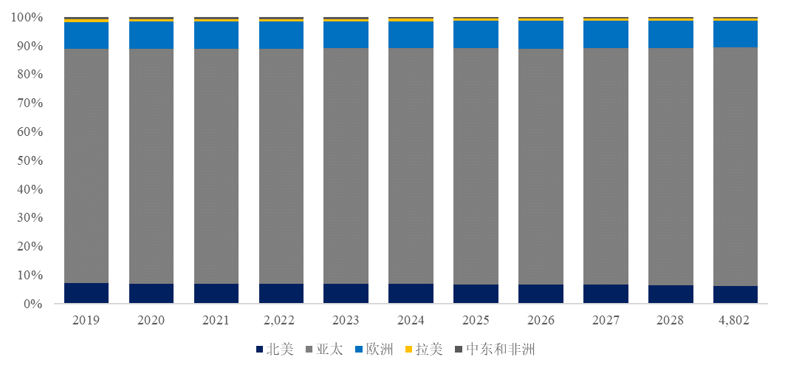
如上图表/数据，摘自QYResearch最新报告“全球5G基站射频器件市场研究报告2023-2029.

QYResearch(北京恒州博智国际信息咨询有限公司)成立于2007年，总部位于美国洛杉矶和中国北京。经过连续16年多的沉淀，QYResearch已成长为全球知名的、面向全球客户提供细分行业调研服务的领先咨询机构；业务遍及世界160多个国家，在全球30多个国家有固定营销合作伙伴，在美国、日本、韩国、印度等有分支机构，在国内主要城市北京、广州、长沙、石家庄、重庆、武汉、成都、山西大同、太原、昆明、日照等地设有办公室和专业研究团队。
QYResearch是全球知名的大型咨询公司，行业涵盖各高科技行业产业链细分市场，横跨如半导体产业链（半导体设备及零部件、半导体材料、集成电路、制造、封测、分立器件、传感器、光电器件）、光伏产业链（设备、硅料/硅片、电池片、组件、辅料支架、逆变器、电站终端）、新能源汽车产业链（动力电池及材料、电驱电控、汽车半导体/电子、整车、充电桩）、通信产业链（通信系统设备、终端设备、电子元器件、射频前端、光模块、4G/5G/6G、宽带、IoT、数字经济、AI）、先进材料产业链（金属材料、高分子材料、陶瓷材料、纳米材料等）、机械制造产业链（数控机床、工程机械、电气机械、3C自动化、工业机器人、激光、工控、无人机）、食品药品、医疗器械、农业等。

